Nivel De Exigencia  60%  Liceo Elvira Sánchez de Garcés  La Punta  Unidad: Funciones.  Fecha: 18/ 05/ 2021  Fecha de entrega: 04 de Junio del 2021. | GUIA N°4 DE MATEMATICA ( 3° Y 4° MEDIOS )
 | ASIGNATURA: LIMITES, DERIVADAS E INTEGRALES
 | Nombre alumno(a):
 | Puntaje Ideal:  48 Puntos | Puntaje estudiante: | NOTA:
Prof. Mario L. Cisterna Bahamonde | Objetivo De Aprendizaje: Representar en forma gráfica funciones reales en un plano cartesiano.
RECUERDA QUE: Conceptos, propiedades y procedimientos con respecto al estudio de las funciones reales en diverso contextos que debes saber.

►GRAFICA DE UNA FUNCION REAL

Si a cada pareja de valores $x e y$ relacionados bajo una función $f$ se le asocia el par ordenado $(x, y)$ del plano cartesiano, obtenemos el grafico de la función $f$.

- En el eje de las abscisas ( Eje horizontal o EJE X) se representan los valores de $x$.

- En el eje de las ordenadas ( Eje vertical o EJE Y) se representan los valores de $y$ o f(x).

- Hay que construir una tabla de valores, para obtener los pares ordenados $(x, f\left(x\right))=(x, y)$ de la función $f$ . Asignamos algunos valores numéricos significativos (negativos, cero y positivos) a la variable independiente $x$ para así obtener los respectivos valores numéricos de la variable dependiente $y.$

- Finalmente, se realiza un bosquejo de la gráfica de la función $f$ de acuerdo a los valores ( pares ordenados ) asignados en tabla.

Guíate por el ejemplo resuelto: Gráfica la función $f\left(x\right)=2x$ en un plano cartesiano.

PROCEDIMIENTO ANALITICO PARA LA GRAFICA DE LA FUNCION F

PASO 1: Construir una tabla de valores para la función f.

TABLA DE VALORES

ABSCISA | ORDENADA | PAR ORDENADO
$$x$$ | $$y=f\left(x\right)=2x$$ | $$\left(x, f\left(x\right)\right)=(x, y)$$
-2 | $$f\left(-2\right)=2∙\left(-2\right)=-4$$ | $$(-2, -4)$$
-1 | $$f\left(-1\right)=2∙\left(-1\right)=-2$$ | (-1, -2)
0 | $$f\left(0\right)=2∙(0)=0$$ | (0, 0)
1 | $$f\left(1\right)=2∙\left( 1\right)=2$$ | (1, 2)
2 | $$f\left(2\right)=2∙\left(2\right)=4$$ | (2,4)
3 | $$f\left(3\right)=2∙\left(3\right)=6$$ | (3, 6)

PASO 2: Graficar función f según los valores de la tabla en un plano cartesiano.
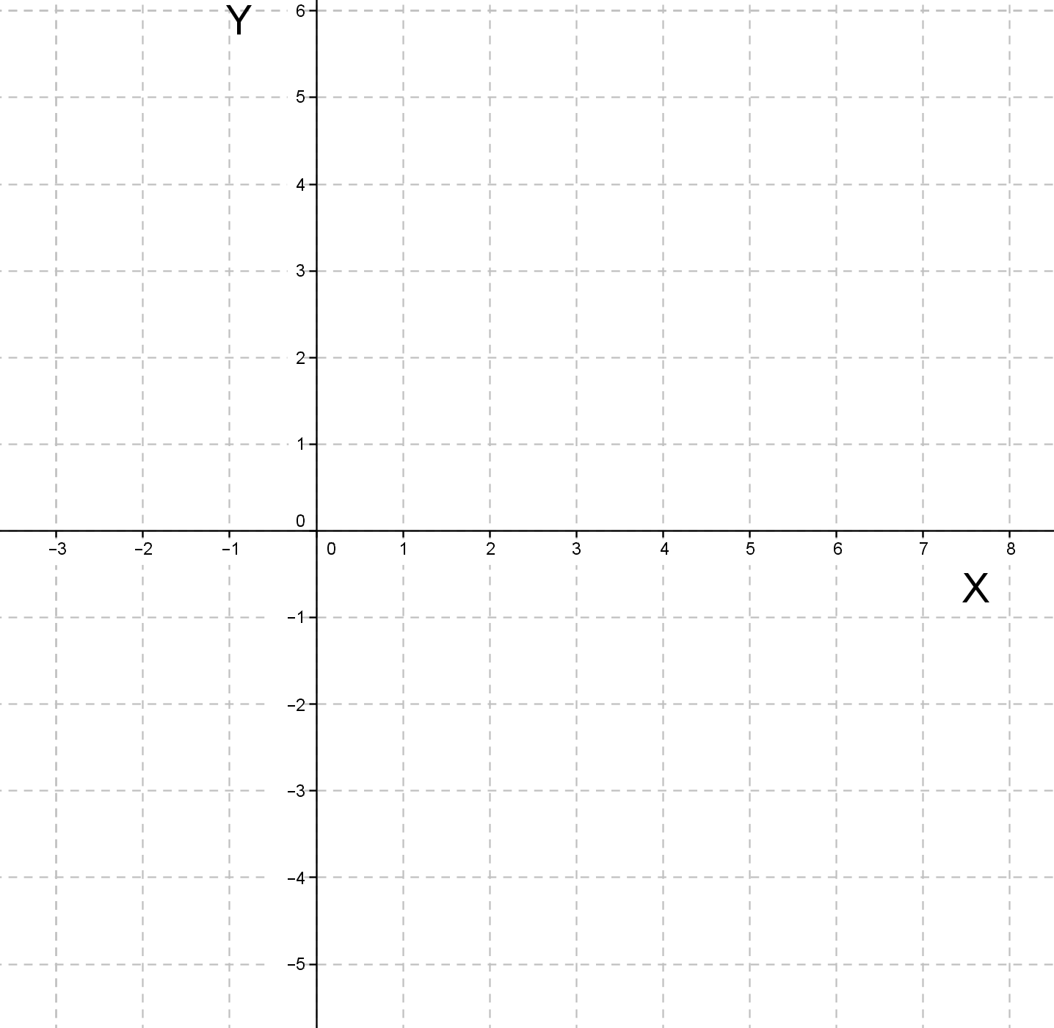
● (3,6)

● (2,4)

(-1,-2)
●

● (-2,-4)

- Representa la gráfica de la función $f\left(x\right)=3x$ .Para ello, completa la tabla de valores y luego representa los puntos $\left(x, f\left(x\right)\right)$ en el plano cartesiano.
A) Construye la siguiente tabla de valores para la función f. ( 7 Puntos )
ABSCISA | ORDENADA | PAR ORDENADO
$$x$$ | $$y=f\left(x\right)=3x$$ | $$\left(x, f\left(x\right)\right)=(x, y)$$
$$-3$$
$$-2$$
$$-1$$
$$0$$
$$1$$
2
3

B) Esboza la gráfica de la función f según los valores de la tabla en un plano cartesiano. ( 7 Puntos )

C) ¿Cuál es el dominio y recorrido de la función de f, según su gráfica? ( 4 Puntos )
- Representa la gráfica de la función $f\left(x\right)=\frac{ 3 }{2}x-1$ .Para ello, completa la tabla de valores y luego representa los puntos $\left(x, f\left(x\right)\right)$ en el plano cartesiano.
A) Construye la siguiente tabla de valores para la función f. ( 4 Puntos )
ABSCISA | ORDENADA | PAR ORDENADO
$$x$$ | $y=f\left(x\right)=\frac{ 3 }{2}x-1$ | $$\left(x, f\left(x\right)\right)=(x, y)$$
$$-2$$
0
2
4

B) Esboza la gráfica de la función f según los valores de la tabla en un plano cartesiano. ( 4 Puntos )

C) ¿Cuál es el dominio y recorrido de la función de f, según su gráfica? ( 4 Puntos )

- Representa la gráfica de la función $f\left(x\right)=x^{2}-4x+2$ .Para ello, completa la tabla de valores y luego representa los puntos $\left(x, f\left(x\right)\right)$ en el plano cartesiano.
A) Construye la siguiente tabla de valores para la función f. ( 7 Puntos )
ABSCISA | ORDENADA | PAR ORDENADO
$$x$$ | $y=f\left(x\right)=x^{2}-4x+2$ | $$\left(x, f\left(x\right)\right)=(x, y)$$
$$-1$$
$$0$$
$$1$$
2
3
4
5

B) Esboza la gráfica de la función f según los valores de la tabla en un plano cartesiano. ( 7 Puntos )

C) ¿Cuál es el dominio y recorrido de la función de f, según su gráfica? ( 4 Puntos )

